|  |  |  |  |
| --- | --- | --- | --- |
| Yêu cầu | | Tình trạng | Giải pháp |
| View | | Đã có | k phải “select * from tableName” thì auto dùng view |
| Procedure | K tham số |  |  |
| Có tham số | Đã có | Thêm, Xóa, Sửa table |
| Có tham số output |  |  |
| Function | scalar |  |  |
| inline table-valued | Đã có | Tìm kiếm theo tên |
| multi-statement table valued |  | Tìm kiếm theo tên |

**View**

1.

phải thêm 1 cột trạng thái vào nữa

CREATE VIEW V_DanhSachSanPhamDaChon AS

SELECT sp.MaSP, sp.TenSP, sp.Gia, cthd.SoLuong, cthd.TongTien

FROM ChiTietHoaDon cthd

INNER JOIN SanPham sp ON cthd.MaSP = sp.MaSP

2.

CREATE VIEW V_DanhSachSanPham AS

SELECT sp.MaSP, sp.TenSP, sp.Gia, lsp.TenLoaiSP

FROM SanPham sp

INNER JOIN LoaiSanPham lsp ON sp.MaLoaiSP = lsp.MaLoaiSP

3.

CREATE VIEW V_NguyenLieuDungDePhaCheSanPham AS

SELECT nl.MaNL, nl.TenNL, pc.SoLuong, nl.SoLuongTonKho

FROM NguyenLieu nl

INNER JOIN PhaChe pc ON nl.MaNL = pc.MaNL

INNER JOIN SanPham sp ON pc.MaSP = sp.MaSP

4.

CREATE VIEW V_DanhSachHoaDon AS

SELECT dh.MaDH, dh.NgayMua, kh.SoDienThoai, kh.TenKH, kh.SoDiemTichLuy, dh.GiaTriDon

FROM DonHang dh

INNER JOIN ChiTietHoaDon cthd ON dh.MaDH = cthd.MaDH

INNER JOIN NhanVien nv ON dh.MaNV = nv.MaNV

INNER JOIN KhachHang kh ON dh.MaKH = kh.MaKH

5.

CREATE VIEW V_DanhSachNhanVien AS

SELECT nv.*, nvttg.LuongCoDinh, nvbtg.SoGio, LuongTheoGio

FROM NhanVien nv

FULL OUTER JOIN NhanVienToanThoiGian nvttg ON nv.MaNV = nvttg.MaNV

FULL OUTER JOIN NhanVienBanThoiGian nvbtg ON nv.MaNV = nvbtg.MaNV

--------------

6.

CREATE VIEW vNguoiThucHienCa AS

SELECT

CLV.MaCa, CLV.TenCa, CLV.Ngay, NV.HoTenNV

FROM CaLamViec CLV

JOIN ThucHien TH ON CLV.MaCa = TH.MaCa

JOIN NhanVien NV ON TH.MaNV = NV.MaNV;

**Function, Procedure**

1. Loại Sản Phẩm

1.1.

CREATE PROCEDURE ThemLoaiSanPham

@MaLoaiSP NVARCHAR(50),

@TenLoaiSP NVARCHAR(50)

AS

BEGIN

INSERT INTO LoaiSanPham (MaLoaiSP, TenLoaiSP)

VALUES (@MaLoaiSP, @TenLoaiSP)

END

Exec ThemLoaiSanPham 'newID', 'nhap'

1.2

CREATE PROCEDURE XoaLoaiSanPham

@MaLoaiSP NVARCHAR(50)

AS

BEGIN

DELETE FROM LoaiSanPham

WHERE MaLoaiSP = @MaLoaiSP

END

1.3.

CREATE PROCEDURE SuaLoaiSanPham

@MaLoaiSP NVARCHAR(50),

@TenLoaiSP NVARCHAR(50)

AS

BEGIN

UPDATE LoaiSanPham

SET TenLoaiSP = @TenLoaiSP

WHERE MaLoaiSP = @MaLoaiSP

END

1.4.

CREATE FUNCTION TimKiemTheoTenLoaiSanPham_Inline(@TenLoaiSP NVARCHAR(100))

RETURNS TABLE

AS

RETURN

(

SELECT *

FROM LoaiSanPham

WHERE TenLoaiSP LIKE '%' + @TenLoaiSP + '%'

)

2. Đăng ký (Chưa làm - Dùng func hoặc proc hoặc trigger)

3. Đăng nhập (Chưa làm - Dùng func hoặc proc hoặc trigger)

4. Hóa đơn (Đã làm)

5. Kho hàng(Chưa làm)

6. Phân ca (Hùng làm)

6.1

CREATE PROCEDURE proc_TimNguoiThucHienCa_vNguoiThucHienCa

@shiftCa NVARCHAR(50),

@currentDate NVARCHAR(10) -- Đổi kiểu tham số từ NVARCHAR sang DATE

AS

BEGIN

SELECT HoTenNV

FROM vNguoiThucHienCa

WHERE TenCa = @shiftCa AND CONVERT(NVARCHAR, Ngay, 23) = @currentDate; -- So sánh bằng cách ép DATE sang NVARCHAR

END

6.2

CREATE PROCEDURE Proc_ThemCaLamViec_CaLamViec

@MaCa NVARCHAR(50),

@TenCa NVARCHAR(50),

@Ngay NVARCHAR(10),

@GioBatDau Time,

@GioKetThuc Time

AS

BEGIN

-- Thêm vào bảng MaCa

INSERT INTO CaLamViec(MaCa, TenCa, Ngay, GioBatDau, GioKetThuc)

VALUES (@MaCa, @TenCa, @Ngay, @GioBatDau, @GioKetThuc);

END

6.3

CREATE PROCEDURE Proc_ThemKhoaChinhThucHien_ThucHien

@MaCa NVARCHAR(50),

@MaNV NVARCHAR(50)

AS

BEGIN

-- Thêm dữ liệu vào bảng ThucHien

INSERT INTO ThucHien (MaCa, MaNV)

VALUES (@MaCa, @MaNV);

END

1. Quản lý khách hàng (Chưa làm)

7.1

CREATE PROCEDURE Proc_ThemKhachHang_KhachHang

@MaKH NVARCHAR(50),

@TenKH NVARCHAR(50),

@SoDienThoai NVARCHAR(10),

@SoDiemTichLuy float

AS

BEGIN

-- Thêm vào bảng MaCa

INSERT INTO KhachHang(MaKH, TenKH,SoDienThoai , SoDiemTichLuy)

VALUES (@MaKH, @TenKH, @SoDienThoai, @SoDiemTichLuy);

END

7.2

CREATE PROCEDURE Proc_XoaKhachHang_KhachHang

@MaKH NVARCHAR(50)

AS

BEGIN

DELETE FROM KhachHang

WHERE MaKH = @MaKH

END

7.3

CREATE PROCEDURE Proc_SuaThongTinKhachhang_KhachHang

@MaKH NVARCHAR(50),

@TenKH NVARCHAR(50),

@SoDienThoai NVARCHAR(10),

@SoDiemTichLuy FLOAT

AS

BEGIN

UPDATE KhachHang

SET

TenKH = @TenKH,

SoDienThoai = @SoDienThoai,

SoDiemTichLuy = @SoDiemTichLuy

WHERE

MaKH = @MaKH;

END

7.4

8. Quản lý nhân viên (Chưa làm)

9. Quản lý sản phẩm (Chưa làm)

10. Quên mật khẩu (Chưa làm - Dùng func hoặc proc hoặc trigger)

11. Trang Chủ(Chưa làm - Dùng func hoặc proc hoặc trigger)

12. Đơn hàng (chưa làm)

13. Thống kê (Chưa design, cũng chưa code j hết -> Làm sau cùng)

Yêu cầu

1. Lưu ý khi lưu ảnh sản phẩm bằng PictureBox

- Lưu ảnh trong MyResources/Hinh/HinhSanPham (Sao này thêm xóa sửa dễ dàng, k bị lỗi)

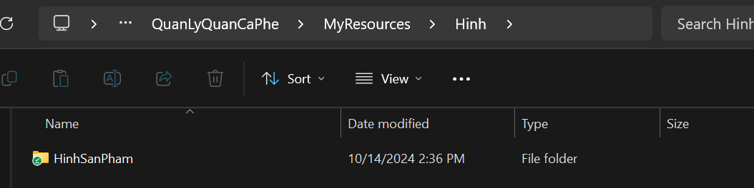

1.1. Giao diện (Dùng tạm lúc design thôi)

- Load ảnh: khi dùng giao diện thì nhớ chọn Local resource

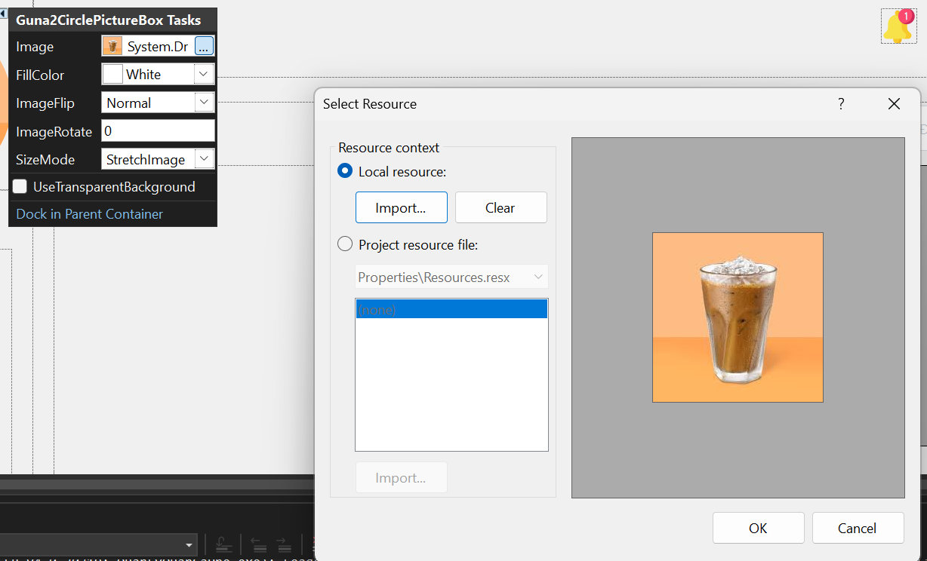

1.2. Code C# (dùng nhiều)

- Load ảnh: bỏ tên file ảnh vào là xong, (lưu tên file dưới database rồi gọi lên)



2. Class DBConnection và DAO t dùng static hết, khỏi cần tạo đối tượng

3. trong Class DBConnection t mới nghĩ ra cái gọi proc có tham số và k có thamm số, function inline vs multi-statement,

Proc có tham số OUTPUT và function scalar t chưa code (ai làm xong nhớ share liền lên nhóm để mn test)

4. Xem class QLLoaiSanPhamDAO (t có làm mẫu cách dùng rồi á)

**Phân công**

|  |  |
| --- | --- |
| Hạnh | Bổ sung database cho hoàn chỉnh, nhớ kiếm ảnh cho từng sản phẩm rồi lưu tên file dô database, gửi ảnh 1 folder riêng  Code cái đăng nhập, quên mật khẩu, kho hàng |
| Hùng | Phân ca, QLKhachHang |
| Khoa | Đăng ký, QL Nhân viên |
| Trí | QLLoaiSP, HoaDon, QLSanPham, TrangChu, DonHang |